新 书 推 荐

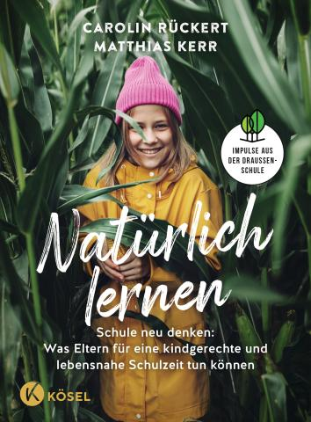
中文书名：《自然学习：对学校的再思考》
英文书名：Learning Naturally: Rethinking school
德文书名：Natürlich lernen
作 者：CAROLIN RÜCKERT & MATTHIAS KERR
出 版 社：Penguin Random House Verlagsgruppe GmbH
代理公司：ANA/ Lauren
页 数：256页
出版时间：2024年6月26日
代理地区：中国大陆、台湾
审读资料：电子稿
类 型：家教育儿

内容简介：

为了让孩子在学校度过一段轻松愉快、贴近生活的时光，家长可以做些什么？来自户外学校的灵感。

我们如何设计孩子的环境，让他们自然地热爱学习和探索？

家长们都希望自己的孩子有能激发好奇心的学习场所，鼓励探索、提问，享受学习的乐趣。卡罗琳·吕克特（Carolin Rückert）是户外学校的创办人和校长，马蒂亚斯·克尔（Matthias Kerr）是一位物种学教练、科学家，自己的孩子也在户外学校上学，两位作者在书中展示了如何重新认识学习和学校，自然世界既是教育空间，也充当“老师”的角色。

孩子们天生就是优秀的学习者，因为他们从出生起，周围的世界就是他们学习和发展的空间。事实证明，户外活动能促进心智和社交能力的发展，激发创造力、发现的乐趣以及集中注意力的能力。本书以日常生活和儿童需求为重点，展示了如何开展儿童友好型学习，以及如何构建学童生活的框架条件，让儿童轻松愉快地学习。学校系统必须为儿童服务，而不是相反。

作者简介：
卡罗琳·吕克特（Carolin Rückert）是一名教师，也是户外学校的创始人和负责人。她是国家认证的森林教育家，是可持续发展教育学校网络的成员，也是慕尼黑工业大学和德国森林保护协会（SGDW）最近创建的户外学习网络的成员。

马蒂亚斯·科尔（Matthias Kerr）是Christian Albrechts University的博士生、野外教育家、物种适宜性教练和讲师。

感谢您的阅读！
请将反馈信息发至：版权负责人
Email：Rights@nurnberg.com.cn
安德鲁·纳伯格联合国际有限公司北京代表处
北京市海淀区中关村大街甲59号中国人民大学文化大厦1705室, 邮编：100872
电话：010-82504106, 传真：010-82504200
公司网址：http://www.nurnberg.com.cn
书目下载：http://www.nurnberg.com.cn/booklist_zh/list.aspx
书讯浏览：http://www.nurnberg.com.cn/book/book.aspx
视频推荐：http://www.nurnberg.com.cn/video/video.aspx
豆瓣小站：http://site.douban.com/110577/
新浪微博：安德鲁纳伯格公司的微博_微博 (weibo.com)
微信订阅号：ANABJ2002

